

L’épreuve sur dossier en BAC PRO



Prévention Santé- Environnement

Comment réaliser le DOSSIER pour le CCF ?

Par rapport au texte, plusieurs dossiers très différents peuvent être mis en place. Lors des réunions, plusieurs groupes ont travaillé sur cette épreuve, voici différents travaux, idées et barèmes possibles pour cette situation d’évaluation :
Ces exemples peuvent être un point de départ à votre dossier et l’élève devra avoir une connaissance précise de ce qui lui est demandé ainsi que du barème. Généralement, le dossier devra être accompagné d’un tableau d’identification de risques et de schémas sur la démarche ergonomique vierges. (Format papier et/ ou numériques)
EXEMPLE n°1 :
 | Etablissement : ………………………  ………………………………………………. |  | FICHE INDIVIDUELLE DE NOTATION |  |  | Session :  ……………
CCF – Prévention Santé Environnement
Production personnelle écrite
Candidat :  Nom : ……………………………………………..…  Prénom : …………………………………………… |  |  |  | Note proposée au jury  …….. / 16
CAPACITE |  | INDICATEUR |  |  | BAREME | NOTE
REDIGER UN DOCUMENT |  | - Introduire le sujet et conclure  - Présentation générale du dossier (fait à l’ordinateur) |  |  | 0.5 point  1 point | 1,5
 |  | - Présentation de l’entreprise :  • nom et localisation  • activités de l’entreprise + statut  • nombre de salariés  • organigramme  - statut/poste du stagiaire dans l’entreprise |  |  | - points | 2
IDENTIFIER UN RISQUE |  | - Recueillir des données (plan, données humaines…) au cours de la PFMP  - Dégager 3 risques minimum et compléter le tableau d’identification de risque  - Identifier les effets physiopathologiques de ce risque sur l’opérateur |  |  | 0.5 point  1,5x 3  = 4,5 points  1 point | 5,5
METTRE EN ŒUVRE UNE METHODE D’ANALYSE |  | - Utiliser des outils d’analyse : démarche ergonomique  - Repérer le niveau de gravité  - Indiquer la prévention mise en œuvre  - Repérer le niveau de prévention |  |  | 4 points  0.5 point  1 point  1.5 points | 7
NOTE OBTENUE : / 16
EXEMPLE n°2 :

ON DEMANDE : | ON EVALUE :
Objectif du dossier :
Etre capable de présenter la place de la prévention dans une des entreprises d’accueil en PFMP et d’analyser une situation professionnelle à partir de données recueillies.
- de décrire « globalement » les activités de l’entreprise et plus spécifiquement celles en lien avec la spécialité du baccalauréat. | - la présentation synthétique de l’entreprise,  - la présentation du milieu de travail spécifique à la spécialité du baccalauréat. |  | /2
Dans le cadre d’une situation professionnelle :  - d’identifier un risque,  - de présenter les effets physiopathologiques de ce risque sur le (ou les) opérateur(s). | - la description objective et précise de la situation à risque,  - le repérage du risque et sa cohérence avec le métier correspondant à la spécialité du baccalauréat,  - la maîtrise des connaissances scientifiques (biologie, microbiologie…),  - la maîtrise du vocabulaire spécifique,  - le choix de supports adaptés (photo de la situation, schéma de biologie, extrait de documents professionnels, recueil de données, etc…). |  | /4
- de mettre en œuvre une démarche d’analyse de la situation à risque (approche par le travail ou par l’accident…) | - la maîtrise de la démarche d’analyse utilisée,  - la qualité du raisonnement. |  | /3,5
- de mettre en évidence la politique de prévention dans l’entreprise | - la pertinence, le réalisme,  - la connaissance des structures de prévention et/ou des actions préventives de l’entreprise,  - la qualité des informations recueillies. |  | /3,5
PRESENTATION DU DOSSIER :  - de rédiger un document de 10 pages environ (minimum 8 p., maximum 12 p.)  - les documents supports intégrés dans le dossier ne doivent pas excéder 3 pages complètes, il peut y avoir des annexes.  - 10 pages en traitement de textes  - 1 page d’entête (nom, spécialité du baccalauréat, titre du dossier, date, adresse entreprise…) | - la qualité de l’introduction, de la conclusion  - le clarté et la logique du plan  - la qualité de l’expression  - la qualité et la pertinence des documents choisis /1 |  | /3
Appréciation : |  | NOTE proposée (non arrondie) :  /16
Dans le cas de l’exemple 2, il est à noter qu’il sera difficile pour l’élève de réaliser l’approche par l’accident. Il ne l’aura pas obligatoirement vu en classe (sauf cas exceptionnel) et cette partie sera difficile à réaliser sauf si vous « l’aider » au préalable à la réaliser avec des consignes très précises.
EXEMPLE n°3 :

Recommandations pour l’élaboration de la production personnelle écrite
Prévention-santé-environnement :
Diplôme BAC PROFESSIONNEL / Deuxième situation d’évaluation

A partir de données recueillies au cours des PFMP, le candidat rédige un dossier de 10 pages environ (hors annexes) saisi sur ordinateur. Il présente la place de la prévention au sein de l’entreprise ainsi que l’analyse d’une situation professionnelle.

- Présenter l’entreprise : (1 point)
- Identification : nom, localisation géographique, secteur d’activité, nombre de salariés…
- Description des activités dans l’entreprise.

II- Décrire une situation professionnelle présentant un risque : (1 point)
- Présenter une situation vécue ou observée en PFMP présentant un risque.
- Identifier les effets physiopathologiques du risque.

III- Mettre en œuvre une démarche d’analyse : (3 points)
- Choisir l’approche par le travail ou par l’accident.
- Mettre en œuvre la méthode d’analyse dans le cadre du risque choisi.
- Expliquer les effets possibles sur l’individu et l’entreprise.

IV-Décrire la politique de prévention dans l’entreprise : (2 points)
- Justifier les moyens de prévention.
- Lister les acteurs de prévention dans l’entreprise et préciser leurs rôles.
- Proposer d’autres mesures de prévention possibles.
- Mettre en évidence la réglementation dans le cadre de la prévention du risque choisi.

(1 point pour la présentation générale du dossier : soin, orthographe, rédaction)

Annexes : listées et référencées (le renvoi aux annexes doit apparaître au cours du dossier)

Consignes pour le recueil de données :
- Observation sur le terrain
- Enquête auprès du tuteur et des salariés
- Documents d’entreprise : fiche de poste, consignes, affiches, compte rendu du CHSCT
- Documents des organismes professionnels, de la presse spécialisée, sites internet spécialisés…

EXEMPLE n°4 :
Exemple de page de garde :

Année scolaire ……….

NOM DE L’ETABLISSEMENT

NOM : ……………………………………………………..
PRENOM : ………………………………………………..
CLASSE : Terminale …………………………………..

DOSSIER DE P.S.E RELATIF AU STAGE EN ENTREPRISE

Période de stage : du ………………. Au ……………………


ILLUSTRATION EN RAPPORT AVEC VOTRE STAGE

◆ Sommaire :

- Présentation de l’entreprise :
- Nom et localisation
- activités de l’entreprise + statut
- nombre de salariés
- organigramme
- statut/poste du stagiaire dans l’entreprise

- Identification d’un risque :

- En partant de la description de l’activité du poste de travail, dégager 3 risques minimum et compléter ce tableau.

Description de l’activité du poste de travail : …………………………………………………………………
Danger | Situation sdangereuses | Dommage | Risques
………………………. | ………………………………… | ………………………………… | …………………………………
………………………. | ………………………………… | ………………………………… | …………………………………
………………………. | ………………………………… | ………………………………… | …………………………………
……………………. | ………………………………… | ………………………………… | …………………………………
- Sélectionner/choisir un risque parmi ceux indiqués dans le tableau et expliquer son choix
- Lister les effets physiopathologiques de ce risque
- Analyse du risque :
- Compléter le schéma d’analyse du risque ci-dessous
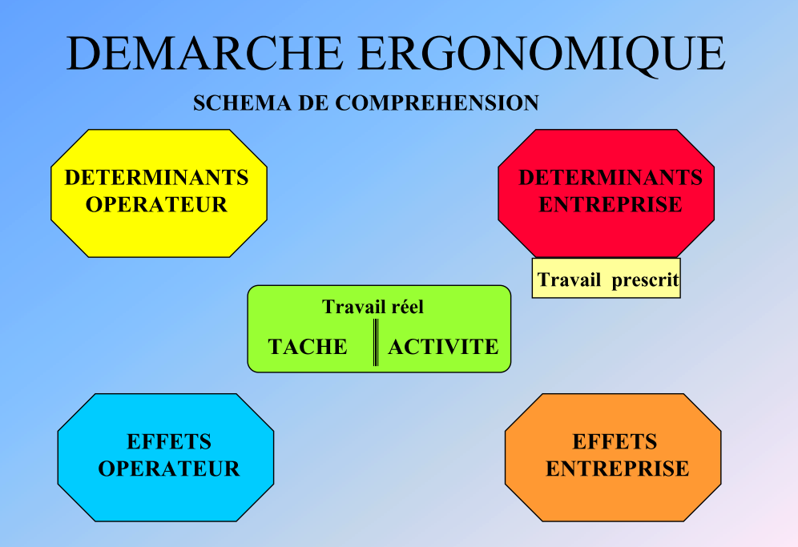

- Evaluer le risque : repérer le niveau de gravité et le niveau de probabilité
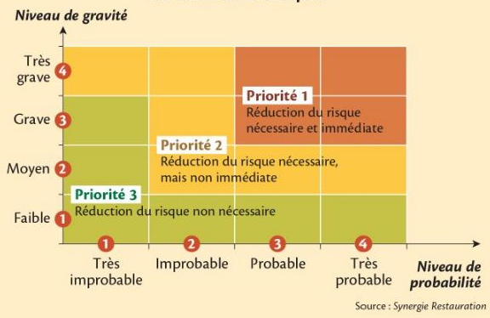

- Justifier le choix

- Prévention du risque :
- proposer des mesures de préventions adaptées en complétant le tableau ci-dessous
Niveaux | Types de prévention |  |  | Situation sélectionnée
Niveaux | 1 | Prévention intrinsèque | Suppression du risque
Niveaux | 1 | Prévention intrinsèque | Réduction du risque
Niveaux | 2 | Protection | Collective
Niveaux | 2 | Protection | individuelle
Niveaux | 3 | Formation et/ou information de l’opérateur

- les mesures sont elles applicables dans cette entreprise ?

- Conclusion :
- ce que j’ai appris en matière de sécurité dans l’entreprise
- ce que j’ai apporté/proposé à l’entreprise.

EXEMPLE n°5 :

A partir d’une Période de Formation en Milieu Professionnel, réaliser un travail personnel noté sur 8 points (CCF n°2 terminale bac pro) présentant :
- Description des activités de l’entreprise
- Identification d’un risque et de ses effets physiopathologiques
- Mise en œuvre d’une démarche d’analyse
- Politique de prévention
Compétences évaluées :
- Identifier des risques professionnels
- Recueillir des données
- Mobiliser des connaissances
- Justifier les effets possibles sur la santé
- Proposer des solutions adaptées à la situation
La présentation est libre mais SOIGNEE (couleurs, insertions de documents, photos, schémas)
Les photographies sont les bienvenues, après autorisation de l’entreprise
Les annexes sont en fin de dossier
Sommaire et pagination obligatoires.
Dossier de 10 pages environ hors annexes/documents.

- L’entreprise :

Rédiger une introduction décrivant les activités de l’entreprise et les points suivants :

  - Présentation générale de l’entreprise :
Nom de l’entreprise ; situation géographique ; type juridique; activités précises du site ; nombre de salariés ; poste occupé par l’élève / tuteur ; coordonnées de l’entreprise ; organigramme.

1-2 Présentation des acteurs de la prévention et de la sécurité :
Indication du nombre de membres représentant du personnel /délégué du personnel ; CHSCT ; syndicats ; comité d’entreprise ou justification en cas de non représentation ; nombre de SST par rapport au nombre de salariés ; PRAP, infirmiers…

2-Etude du poste occupé par l’élève :

2-1 Décrire votre poste de travail :

- Choisir et nommer une situation de travail comportant un risque pour votre santé.
- Décrire la situation en précisant la nature du risque spécifique à votre formation
- Réaliser un plan (emplacement des matériels, déplacements de l’opérateur,
flux matière, …)

  - Mise en œuvre d’une démarche d’analyse :

L’analyse par le travail (démarche ergonomique) → voir cours

3- Conséquences sur la santé (effets physiopathologiques) :

A partir du risque présenté précédemment :

  - Présenter les effets (ou dommages corporels) sur la santé des opérateurs en mobilisant des connaissances scientifiques.
  - Justifier ses effets.
3-3Indiquer vos sources documentaires.

4- La politique de prévention en entreprise :

  - Indiquer pour le risque présenté, la prévention existante en entreprise et la hiérarchiser selon les 3 niveaux de prévention (intrinsèque ; collective/individuelle et Information/formation ; voir cours)

  - Proposer des mesures de prévention supplémentaires réalistes pour améliorer la prévention existante en favorisant la prévention intrinsèque et collective, justifier vos réponses.

L’élève devra avoir un document support vierge pour pouvoir réaliser la démarche ergonomique

EXEMPLE n°6 :

Le dossier, noté sur 8 points devra être constitué à partir du travail réalisé lors de différentes Périodes de Formation en Milieu Professionnel.
Il portera sur la prévention en entreprise et sur l’analyse d’une situation professionnelle.
Contenu
Sommaire
Chap. 1 : Présentation de l’entreprise :
Présentation sommaire de l’entreprise (nom, situation géographique, type de société, activités, nombre de salariés, poste(s) occupés par le stagiaire, nom du tuteur et sa fonction dans l’entreprise).
Chap. 2 : Les acteurs de la prévention et de la sécurité :
Résumé écrit sur l’existence d’un service de sécurité, d’un CHSCT, leurs modes de fonctionnement. La présence de SST, d’infirmier(e) …
Chap. 3 : Identifications des dangers dans l’environnement de travail:
Fiches d’observation des dangers et tableau Bilan à compléter
Chap. 4 : Analyse d’une situation de travail (démarche ergonomique) :
4-1 Situation de travail pouvant provoquer une maladie professionnelle (en dehors des facteurs d’ambiance)
4-2 Schéma d’analyse de type ergonomique
4-3 Formulation d’une hypothèse
4-4 Recherche de mesures de prévention

Mise en forme
 Une page de garde : Nom, prénom, classe, année scolaire et matière
Nom de l’entreprise, activité
 Le dossier doit être paginé et relié
Tous documents ou photographies sont joints à l’intérieur du dossier en fonction du propos qu’ils illustrent (faire référence dans le texte : voir plan ou voir photo n° …)
Vous devrez aussi mettre sur la page de garde du dossier une « illustration » en rapport avec l’entreprise.

Ce dossier ne sera en aucun cas divulgué, il s’agit d’une copie d’examen faisant partie du CCF de l’élève pour l’épreuve de PSE.

Identification des dangers
dans l’environnement de travail

Compléter ces fiches guides durant votre stage puis remplir le tableau bilan sur l’identification des dangers : (En l’absence de points négatifs, ne remplissez pas les lignes correspondantes)
Ambiance thermique | OUI | NON
Des remarques particulières ont été faites par rapport aux facteurs d’ambiance thermiques (courant d’air, température, humidité de l’air,…) ?
En période de chaleur ou de grand froid, constate-t-on des difficultés supplémentaires à certains postes ?
En période de chaleur ou de grand froid, y a-t-il plus d’accident ?
Des pauses ont-elles prévues ?
Y a-t-il à disposition un local à température normale ?
Des agents ont-ils la disposition de boissons rafraîchissantes ou chaudes ?
Quel est l’aspect négatif que vous avez identifié ? (si vous en avez identifié un)

Enumérer précisément les conséquences sur la santé (vous pouvez aussi parler des répercussions sociales, économiques, autres …)

Risque chimique | OUI | NON
Des opérateurs font ils état d’irritation de la peau, des muqueuses ?
Tous les agents connaissent ils la signification des étiquettes des produits qu’ils utilisent ?
Les produits dangereux sont ils stockés dans un lieu ventilé ?
Les produits sont ils livrés avec leur fiche de données de sécurité ?
Ces fiches sont elles exploitées pour informer l’utilisateur ou pour rédiger une notice au poste de travail ?
Les agents disposent-ils de moyens de protection adaptés à l’utilisation des produits dangereux ?
Existe une procédure pour traiter et évacuer les déchets ?
Quel est l’aspect négatif que vous avez identifié ? (si vous en avez identifié un)

Enumérer précisément les conséquences sur la santé (vous pouvez aussi parler des répercussions sociales, économiques, autres …)

Le bruit | OUI | NON
L’ambiance de travail vous paraît elle bruyante ?
Ce que dit quelqu’un à 30 cm est il compréhensible à voix normale ?
Les bruits sont ils :
- Continus
- Intermittents
- Aigus
- Graves
- Intenses
- Faibles

Les opérateurs se plaignent :
- D’une source de bruit particulière
- De l’augmentation du bruit à certains moment
- De l’augmentation du bruit lors de certaines phases d’activité.
Le travail effectué nécessite t-il du silence (pour la concentration, attention, vigilance) ?
Le travail nécessitant du calme est –il séparé des travaux bruyants ?
Des moyens de protections sont ils prévus ?
Lesquels ?
- Ecran de protection
- Bouchons d’oreilles
- Casques
- Autres :
Les machines bruyantes sont elles dotées de dispositifs d’insonorisation (cabine, caisson,…) ?
Les parois de l’atelier ou du local ont-elles été revêtues de matériaux absorbants (insonorisant)?
As t’on la possibilité de se retirer dans un local isolé du bruit ?
Quel est l’aspect négatif que vous avez identifié ? (si vous en avez identifié un)

Enumérer précisément les conséquences sur la santé (vous pouvez aussi parler des répercussions sociales, économiques, autres …)

Risque incendie explosion | OUI | NON
Les sources potentielles d’incendie ou d’explosion sont elles identifiés ?
Les matériaux combustibles sont ils séparés des sources d’inflammation ?
Y a-t-il des moyens d’extinction dans l’entreprise ?
Un système d’alarme est il en fonction ?
Le service a-t-il mis un plan de prévention contre le risque incendie ?
Quel est l’aspect négatif que vous avez identifié ? (si vous en avez identifié un)

Enumérer précisément les conséquences sur la santé (vous pouvez aussi parler des répercussions sociales, économiques, autres …)

L’éclairage | OUI | NON
Les agents font-ils état de troubles de la vue (larmoiements, picotements oculaires) ?
Nature de l’éclairage au poste de travail :
- Lumière du jour
- Eclairage artificiel
Si éclairage à la lumière du jour, y a-t-il un éclairage artificiel complémentaire ?
L’éclairage artificiel est assuré par :
- Lampes incandescentes
- Lampes fluorescentes
- Autres
Le travail nécessite t-il une perception visuelle :
- Grossière des détails
- Modérée des détails
- Très poussée des détails
- Extrêmement poussée des détails
Les opérateurs disposent d’un éclairage d’appoint à leur poste ?
Les erreurs et défauts sont ils plus fréquents en fin de journée ?
en fin de semaine ?
Des pauses sont elles prévues dans l’organisation du travail ?
Les opérateurs peuvent ils voir facilement de leur poste de travail les informations nécessaires pour réaliser leur tâche ?
Les travaux demandant des efforts visuels sont ils toujours réalisés par les mêmes personnes ?
L’entretien et la maintenance de l’éclairage sont ils régulièrement effectués ?
Quel est l’aspect négatif que vous avez identifié ? (si vous en avez identifié un)

Enumérer précisément les conséquences sur la santé (vous pouvez aussi parler des répercussions sociales, économiques, autres …)

Risque électrique | OUI | NON
Des accidents ou incidents d’origine électrique ont-ils déjà été signalés ?
Si oui, des dispositions ont-elles été prises pour éviter que cela ne se reproduise ?
Les armoires électriques comportant des pièces nues sous tension sont elles maintenues fermées à clef ?
Les interventions sur installations électriques s’effectuent elles hors tension ?
Les agents intervenants sur les installations électriques ont-ils reçu une formation spécifique ou une habilitation ?
Quel est l’aspect négatif que vous avez identifié ? (si vous en avez identifié un)

Enumérer précisément les conséquences sur la santé (vous pouvez aussi parler des répercussions sociales, économiques, autres …)

Rythmes de travail
(pauses, cadences, horaires) :

Quel est l’aspect négatif que vous avez identifié ? (si vous en avez identifié un)

Enumérer précisément les conséquences sur la santé (vous pouvez aussi parler des répercussions sociales, économiques, autres …)

Ambiances relationnelles
(collègues, hiérarchie) :

Quel est l’aspect négatif que vous avez identifié ? (si vous en avez identifié un)

Enumérer précisément les conséquences sur la santé (vous pouvez aussi parler des répercussions sociales, économiques, autres …)

Ce tableau doit être rempli en fonction des points négatifs que vous avez identifiés dans les fiches précédentes.
Identifications des dangers
TABLEAU BILAN de votre secteur professionnel
Ambiances de travail et environnement | Points négatifs | Dommages possibles | Moyens de protection existant dans l’entreprise  (mettre aucun moyen dans la case s’ils n’existent pas) | Améliorations possibles
Ambiance thermique
Bruit
Eclairage
Risque chimique
Risque électrique
Risque incendie/explosion
Rythmes de travail
Ambiances relationnelles

ANALYSE D’UNE SITUATION DE TRAVAIL
Pouvant provoquer une maladie professionnelle
(en dehors des facteurs d’ambiance)
Situation de travail :

Tâche prescrite :

Tâche qui comporte :

Des postures prolongées ou contraignantes | → | Durée : | →
Et/ou des gestes répétitifs | → | Fréquence : | →
Et/ou des ports de charges | → | Eventuellement Poids total dans une journée : | →

ANALYSE D’UNE SITUATION DE TRAVAIL
SCHEMA DE COMPREHENSION DE L’ANALYSE
Déterminants humain
Caractéristiques de l’opérateur :
sexe, ancienneté, qualification, problèmes de santé, intégration …)

Déterminants entreprise
Caractéristiques de l’environnement du poste de travail :
matériels, machines, organisation, ambiance de travail (bruit, éclairage…)

Tâche prescrite
Ce qu’on doit faire

Tâches réelles | Activités réelles

Effets sur l’entreprise
production, qualité, ..

Effets sur l’opérateur

A partir du schéma précédent (schéma de compréhension d’analyse), compléter l’hypothèse en mettant en relation les éléments liés aux effets choisis. Rappel : l’hypothèse se construit en partant des effets pour finir vers les déterminants.
ANALYSE D’UNE SITUATION DE TRAVAIL
FORMULATION DE L’HYPOTHESE
Hypothèse
Il semble que (déterminants opérateurs et entreprise) :

Ont amenés l’opérateur à effectuer : (activités réelles) :

Ce qui a entrainé : (effets sur l’opérateur et l’entreprise)

Position de travail : position la plus fréquente
ANALYSE D’UNE SITUATION DE TRAVAIL
VERIFICATION DE L’HYPOTHESE
 | Debout |  |  | ❑ | A genou |  |  |  | ❑ |  | Assis | ❑ | Debout/assis | ❑
 | Type d’activités |  |  |  |  |  |  |  |  | Explications – exemples
 | - Demandant de la précision
 |  | Oui | ❑ |  |  | Non | ❑
 | - Demandant un effort physique
 |  | Oui | ❑ |  |  | Non | ❑
 | - Demandant des déplacements
 | • En portant quelque chose
 |  | Oui | ❑ |  |  | Non | ❑
 | • En poussant quelque chose
 |  | Oui | ❑ |  |  | Non | ❑

Gestes et postures |  |  |  |  |  | Explications – exemples
- Souvent en flexion (penché, accroupi …)
 | Oui | ❑ | Non | ❑
- Souvent en extension (bras tendus …)
 | Oui | ❑ | Non | ❑
- Souvent en rotation (au niveau de l’épaule,
du dos
 | Oui | ❑ | Non | ❑
ANALYSE D’UNE SITUATION DE TRAVAIL
PROPOSITION DE MESURES DE PREVENTION
Conseils réalistes et adaptés à la situation de travail, visant à améliorer la situation décrite :

